ใบความรู้ที่ ๑ สมดุลเคมี
จงตอบคำถามต่อไปนี้
ตัวอย่าง 1 ที่อุณหภูมิ 700 องศาเซลเซียส จากปฏิกิริยาย่อยต่อไปนี้จงหาปฏิกิริยารวม และเขียนสมการแสดงค่า Kc
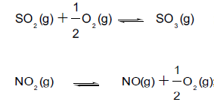

ตัวอย่าง 2 จงเขียนสมการแสดงค่า K_{c} เมื่อเพิ่มความเข้มข้นของสารตั้งต้นในปฏิกิริยาต่อไปนี้เป็นส่องเท่า
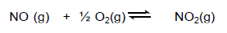

ตัวอย่าง 3 ปฏิกิริยา H₂ (g) + Br₂ (g) ⇌ 2HBr (g), K=8.1x10¹¹
